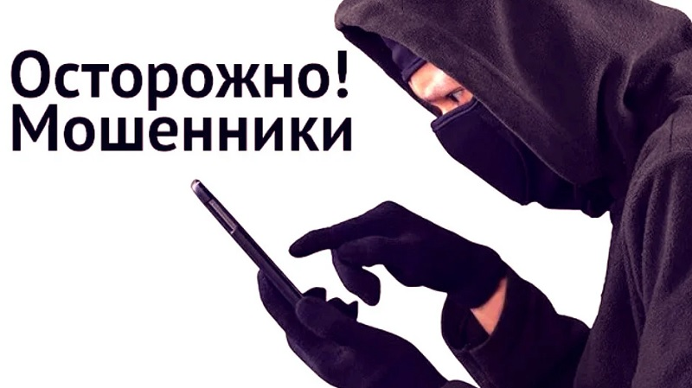
Вам позвонили и представились
«сотрудником службы безопасности банка, полиции, прокуратуры, ФСБ»
и предложили взять кредит и перевести деньги на «безопасный счет»?
Вам сообщили, что «Родственник попал в беду и срочно нужны деньги»?
Немедленно прекратите разговор!
«Безопасных счетов» не существует!

